**Uniwersalny projekt domu w nowoczesnym stylu**

**Wiele się ostatnimi czasy słyszy o projektach domów uniwersalnych. Czym tak naprawdę są? I skąd się bierze ich uniwersalność? Czytaj dalej, aby się dowiedzieć!**

**Uniwersalny projekt domu, co powinieneś wiedzieć**

[Uniwersalny projekt domu](https://domato.pl/blog/4/uniwersalnosc-domow-nowoczesnych) zakłada, że dom będzie ekonomiczny, z wyczuciem stylu oraz przyjazny dla otaczającego go środowiska, Czym cechują się domy uniwersalne, oraz dlaczego z roku na rok cieszą się coraz większą popularnością? Jeżeli jesteś ciekaw, jakie założenia spełnia, **uniwersalny projekt domu** to czytaj dalej!

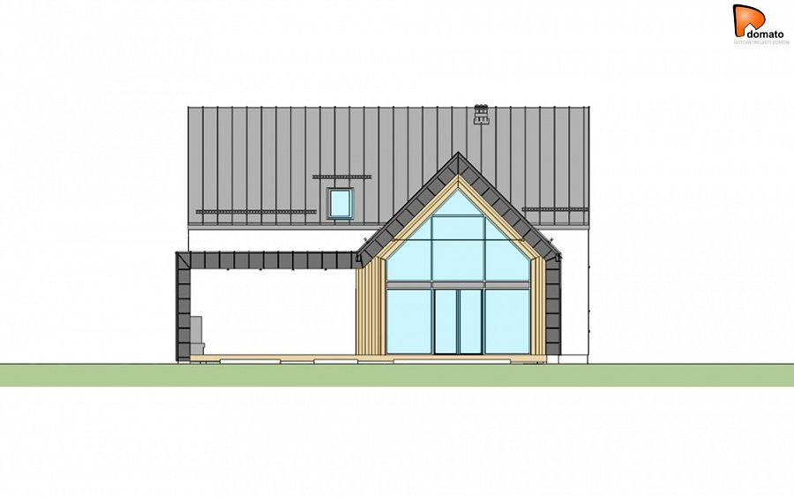

**Czym jest uniwersalny projekt domu?**

Te zyskujące na popularności style budowania domów, biorą swoją uniwersalność od tego, że świetnie wpasowują się w każdy krajobraz, zwykle *uniwersalny projekt domu* posiada elewacje, wykonaną z jasnych, często pastelowych kolorów, dodatkowo sam projekt zawiera, sporo przeszkleń od południowej strony domu, oraz drewniane fragmenty konstrukcji. Podstawą przy projektowaniu domu jest minimalizm, który pozwoli zachować świeżość zarówno zaraz po skończeniu budowy, jak i kilkanaście lat później.

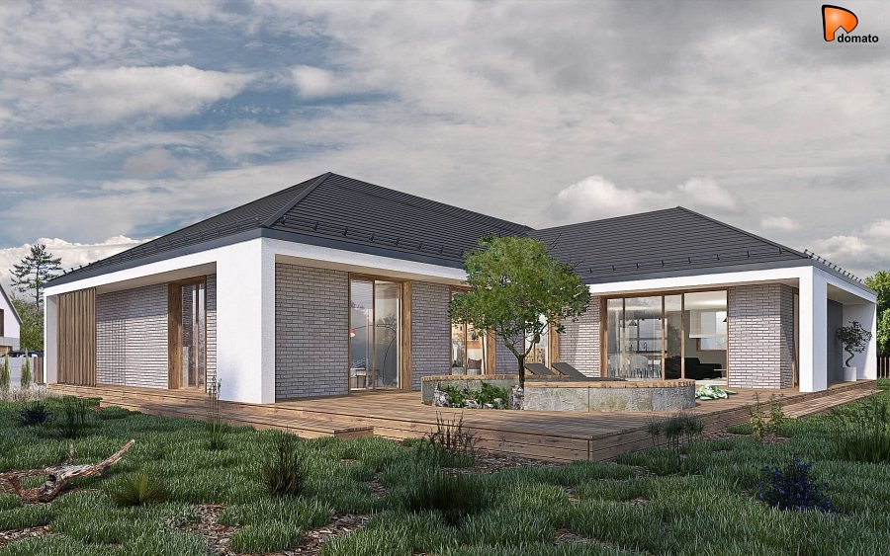

**Projekt, spełniający przyszłe wymogi prawne**

Zarówno inwestorzy, jak i projektanci, coraz bardziej skupiają się na ekologicznym aspekcie budowania, który pozwoli znacząco zmniejszyć koszty eksploatacji domu. Warto mieć na uwadze, że przepisy prawne związane z posiadaniem domu, z roku na rok są coraz bardziej surowe. **Uniwersalny projekt domu**, to taki, który został zaprojektowany z myślą nie tylko o obecnych wymogach dotyczących izolacyjności oraz maksymalnego zużycia energii, ale również biorący pod uwagę, jakie prawo może obowiązywać za kilka lat.